高等数学2014级下册试卷
2015．7．8
姓名： 学院与专业：

- 填空题[每小题4分，共20分]
- 设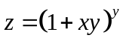，则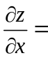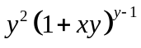
- 函数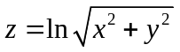在点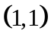处的全微分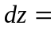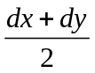
- 球面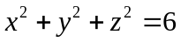在点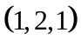处的切平面方程是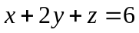
- 假设L为圆，则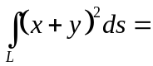
- 函数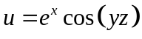在原点的梯度是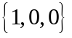
二、（本题8分）设方程组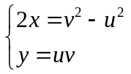确定了隐函数组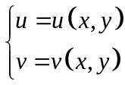，求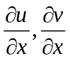
解 对每个方程两边取微分，得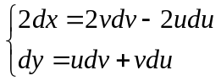，即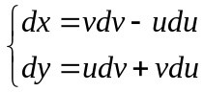，
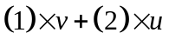得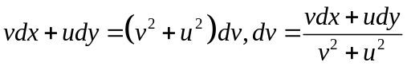
从而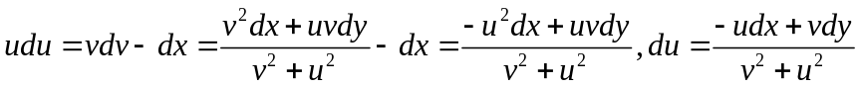，
因此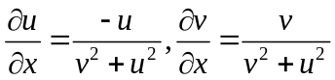（换成的表达式更好。较麻烦，够了）
三、（本题8分）设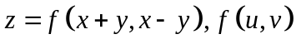具有二阶连续偏导数, 求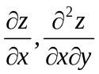
解 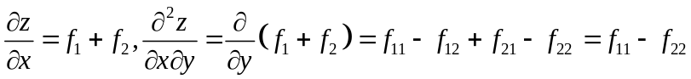
四、（本题8分）计算二重积分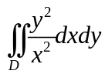，其中是由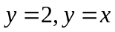及双曲线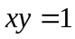围成的闭区域。
解 求交点，作图，得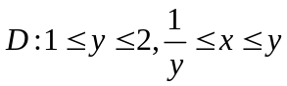，于是
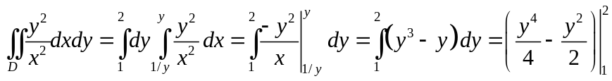
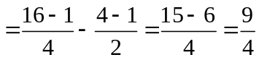。
五、（本题8分）计算曲线积分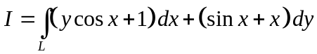，其中L为由点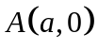至点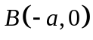的上半圆弧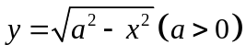。
解 补直线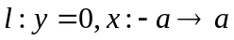，则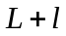形成封闭曲线，且为所围区域的正向边界。
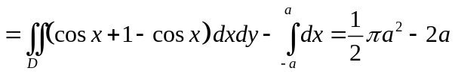。
六、（本题8分）计算曲面积分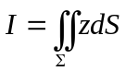，其中为圆锥面位于圆柱面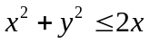内的部分。

解 由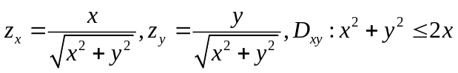，得
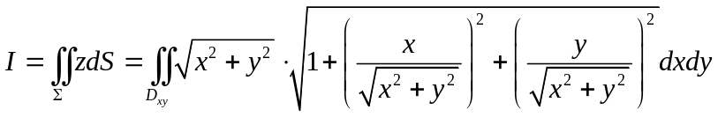
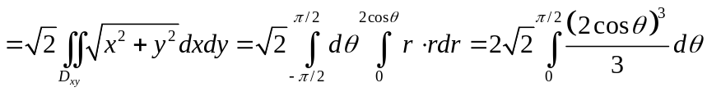
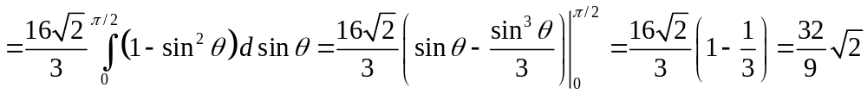
七、（本题8分）计算曲面积分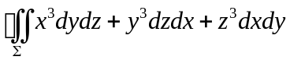，式中是上半球面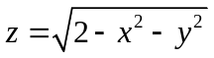与圆锥面围成的闭曲面的外侧。
解 联立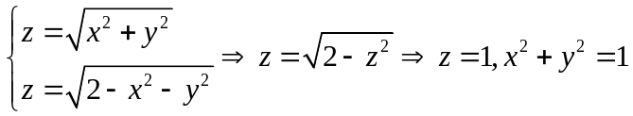，从而知道交线为圆周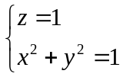，进而可得其所围区域在上的投影为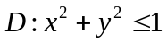。由高斯公式得
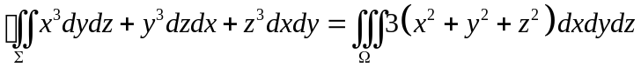，用柱坐标计算得
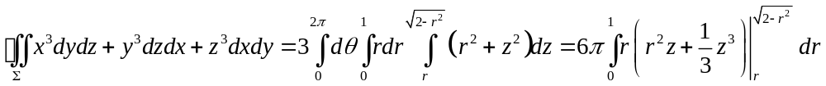
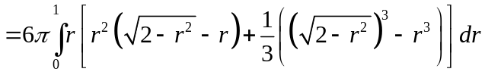
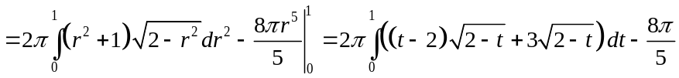
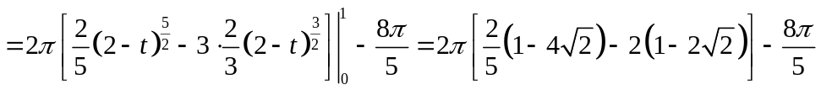
八、（本题7分）求微分方程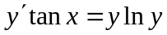的通解。
解 分离变量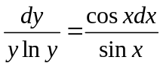，两边积分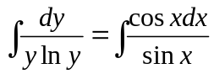
即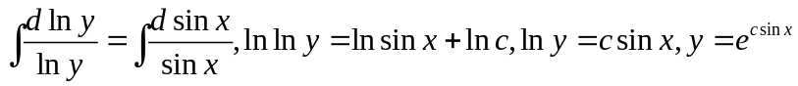
九、（本题7分）求微分方程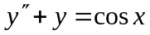的通解。
解 对应齐次方程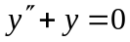的特征方程为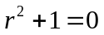，特征根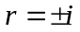。
非齐次项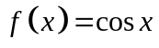与标准形式比较得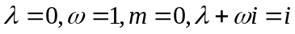为单特征根，从而可设特解为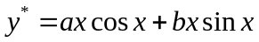，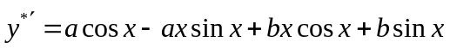，
代入原方程得
即得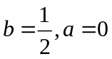，故原方程的通解为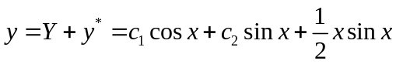
十、[化工类做]（本题6分）求函数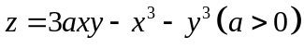的极值
解 令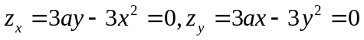，
两式相减得，由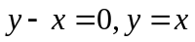得
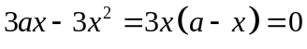，从而可得两个驻点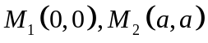；
由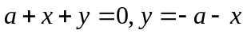得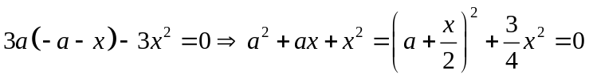从而此时没有实数解。故只有两个驻点。
由于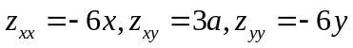。
从而在点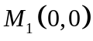有，可知不是极值点；
在点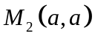有，可知是极大值点，函数有极大值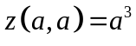。
十一、[化工类做]（本题6分）求微分方程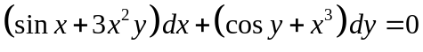的通解。
解 由
，得微分方程的通解为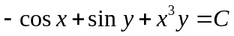。
十二、[化工类做]（本题6分）证明曲面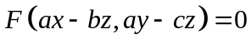上任一点处的切平面都平行于同一个向量，其中为非零常数。
证 令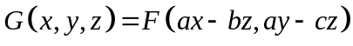 ，得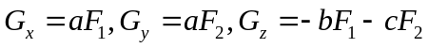，从而曲面上任一点处的切平面的法向量为
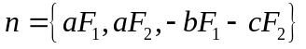，观察发现
，从而
曲面上任一点处的切平面的法向量与常向量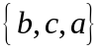垂直，即曲面上任一点处的切平面都平行于同一个向量。

十、[非化工类做]（6分）判断级数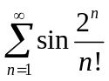的敛散性
解 因为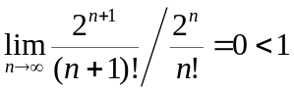级数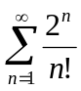收敛, 进而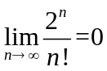，
故由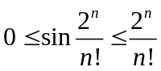及正项级数的比较判别法
得级数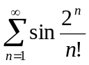收敛.
十一、（非化工类做）（本题6分）把函数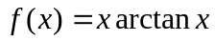展开为的幂级数, 并指出成立的区间.
解 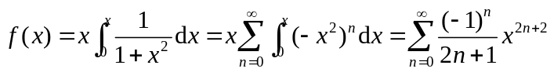
其中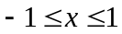.
十二、（非化工类做）（本题6分）设级数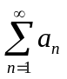与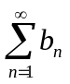都收敛, 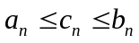(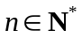), 证明级数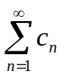也收敛.
解 由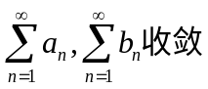及收敛级数的性质可得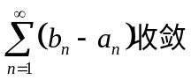，进而由
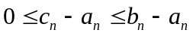及正项级数的比较判别法
得级数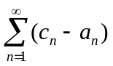收敛，进而结合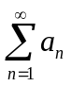收敛及收敛级数的性质可得收敛.

